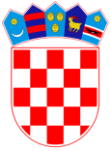
REPUBLIKA HRVATSKA
HRVATSKI MEMORIJALNO - DOKUMENTACIJSKI
CENTAR DOMOVINSKOG RATA

INFORMACIJE O JAVNIM USLUGAMA KOJE CENTAR PRUŽA:

Korištenje arhivskog gradiva sukladno:

- Zakonu o arhivskom gradivu i arhivima (Narodne novine broj 61/18, 98/19, 114/22, 36/24) i

- Zakonu o Hrvatskom memorijalno-dokumentacijskom centru Domovinskog rata (Narodne
novine broj 178/04).

